1주차-1 학습자료

**HTML과 CSS의 개념**

* HTML은 뼈대, CSS는 꾸미기!

HTML은 구역과 텍스트를 나타내는 코드로, CSS는 잡은 구역을 꾸며주는 것으로 생각합니다. HTML 코드 내에 CSS 파일을 불러와서 적용합니다.

* 대부분의 백엔드 개발자들은 HTML과 CSS에 능통하지 않습니다. 혼자 개발할 경우 템플릿을 사용해 약간씩 수정하는 것이 보통입니다.
* 또한 CSS를 잘 사용할 줄 아는 것과, '예쁘게' 만드는 것은 다른 영역이기 때문에(붓을 잡을 줄 아는 것과 그림을 잘 그릴 줄 아는 것의 차이), 많은 경우 웹디자이너나 퍼블리셔에게 의존하게 됩니다.

**HTML 기초**

HTML은 크게 head와 body로 구성되며, head안에는 페이지의 속성 정보를, body안에는 페이지의 내용을 담습니다.

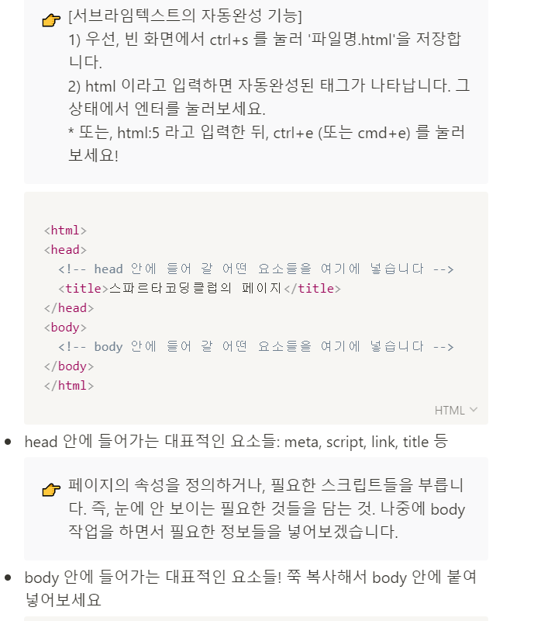

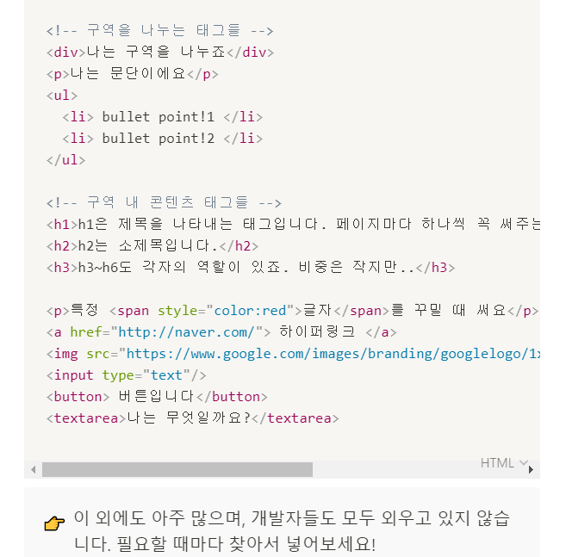

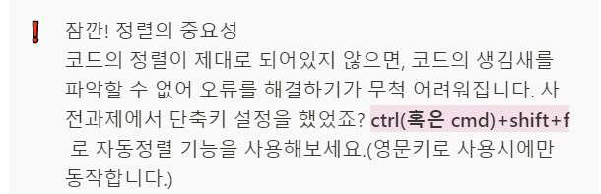

**CSS 기초**

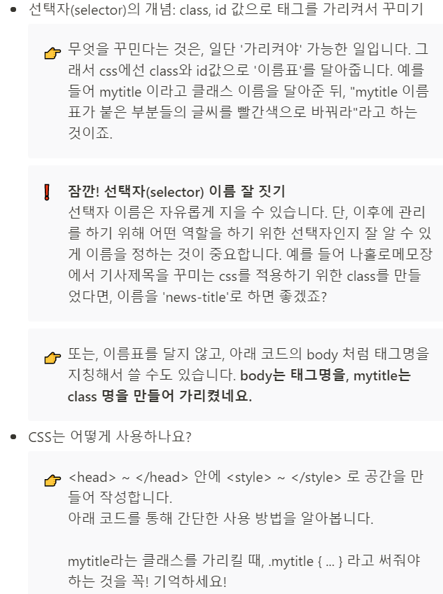

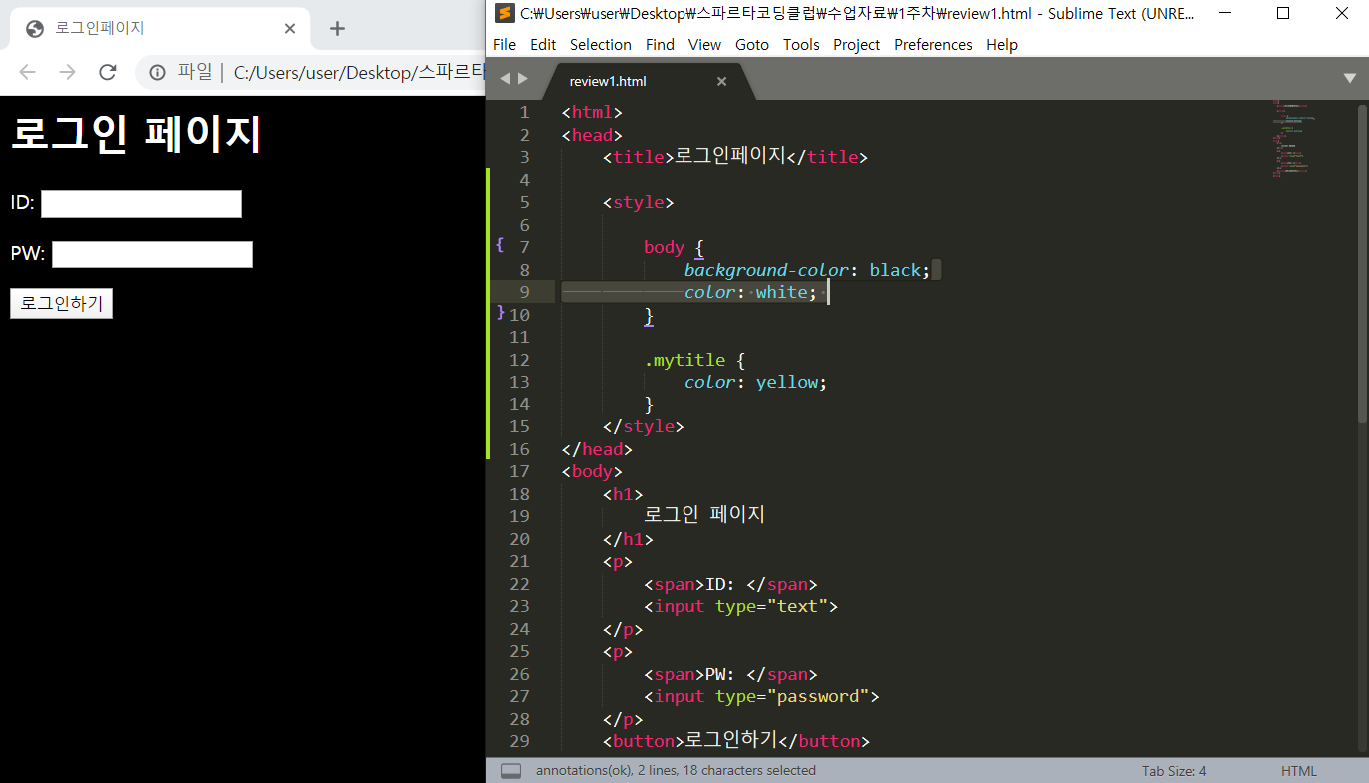

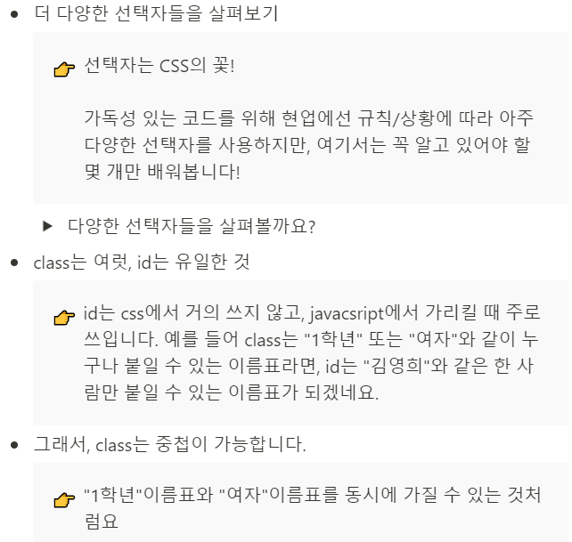

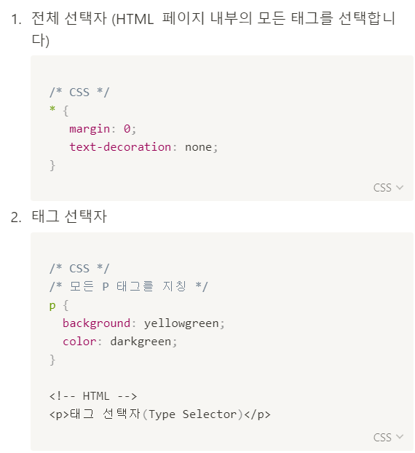

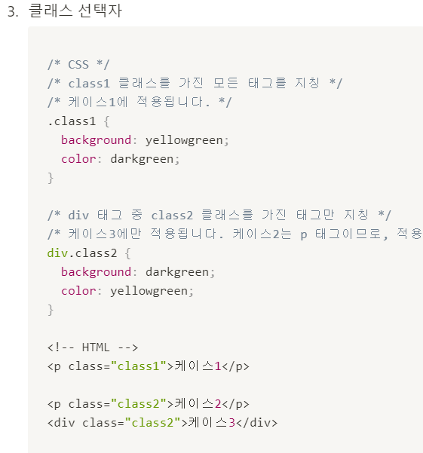

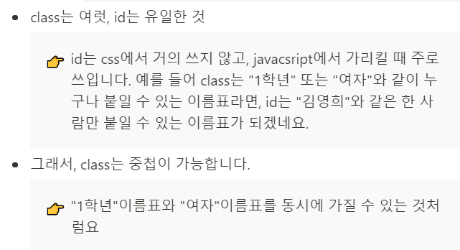

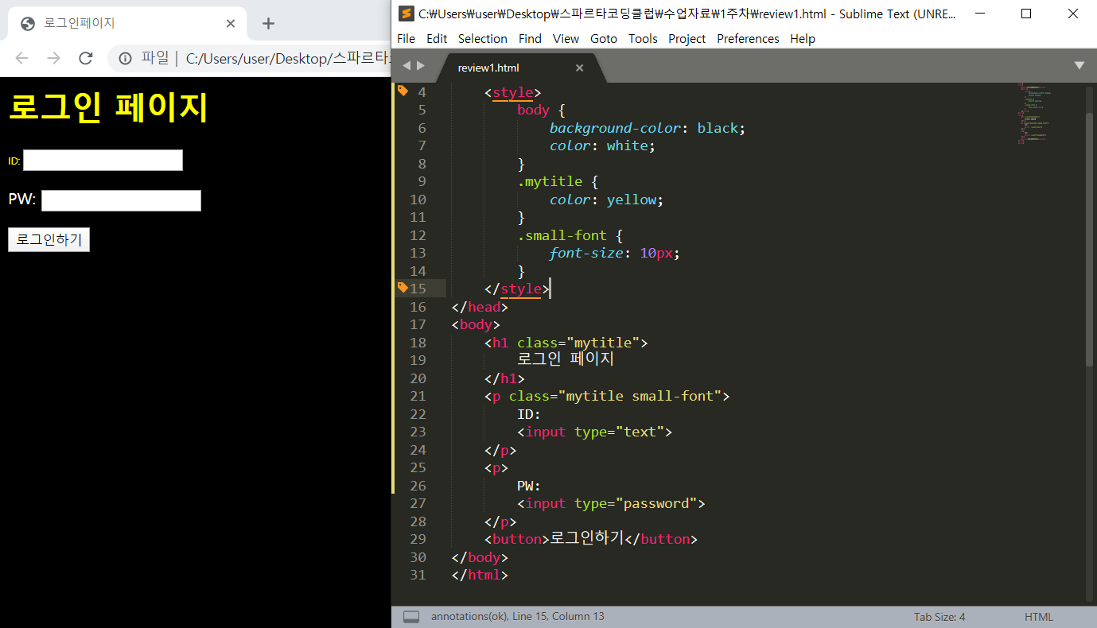

* **자주 쓰이는 css들. 직접 찾아서 적용해 보는 시간을 가질게요**

참고: [http://www.walterz.net/2017/08/18/자주-사용되는-css-속성/](http://www.walterz.net/2017/08/18/%EC%9E%90%EC%A3%BC-%EC%82%AC%EC%9A%A9%EB%90%98%EB%8A%94-css-%EC%86%8D%EC%84%B1/)

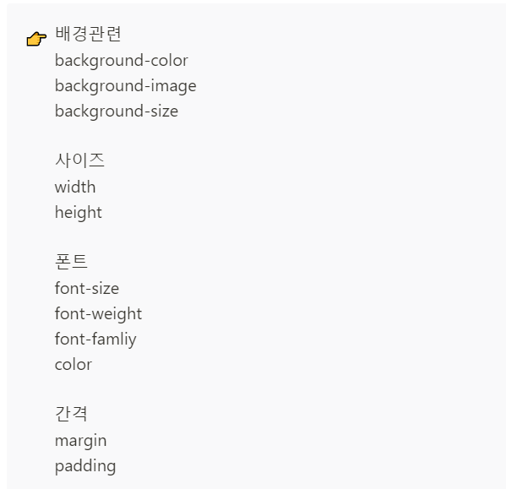

**자주 쓰이는 CSS 연습하기(1)**

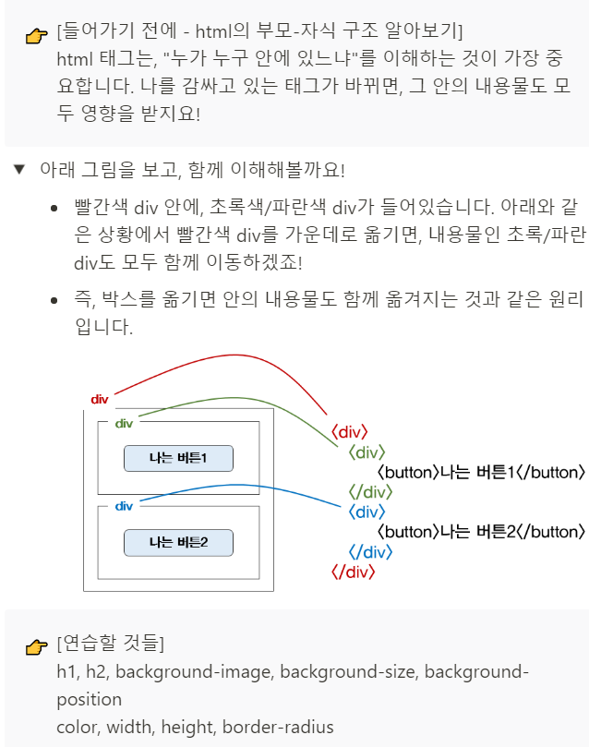

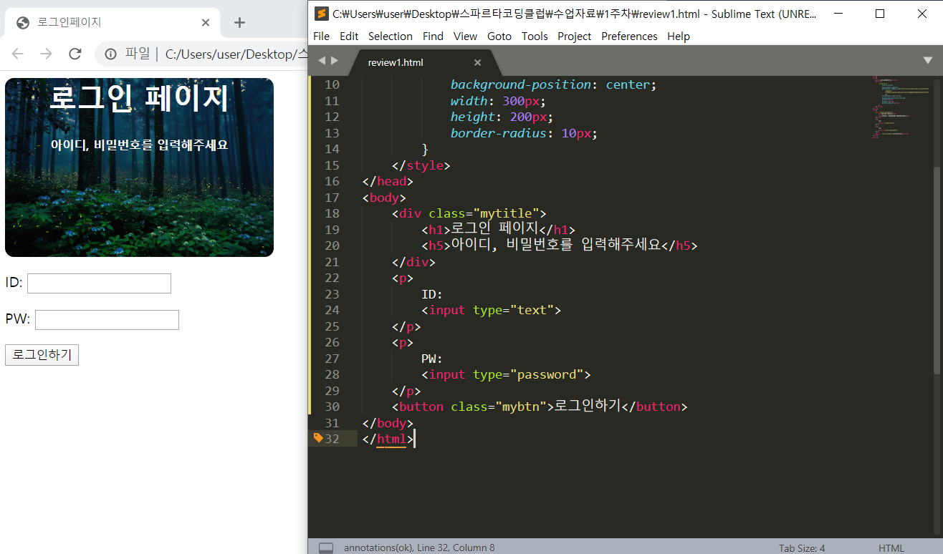

**자주 쓰이는 CSS 연습하기(2)**

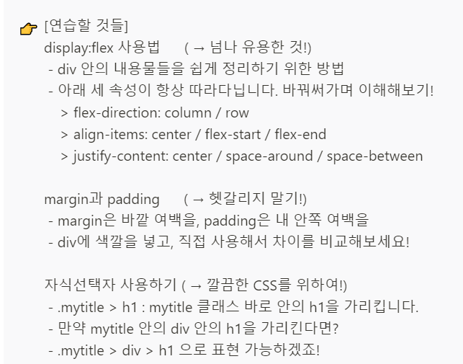

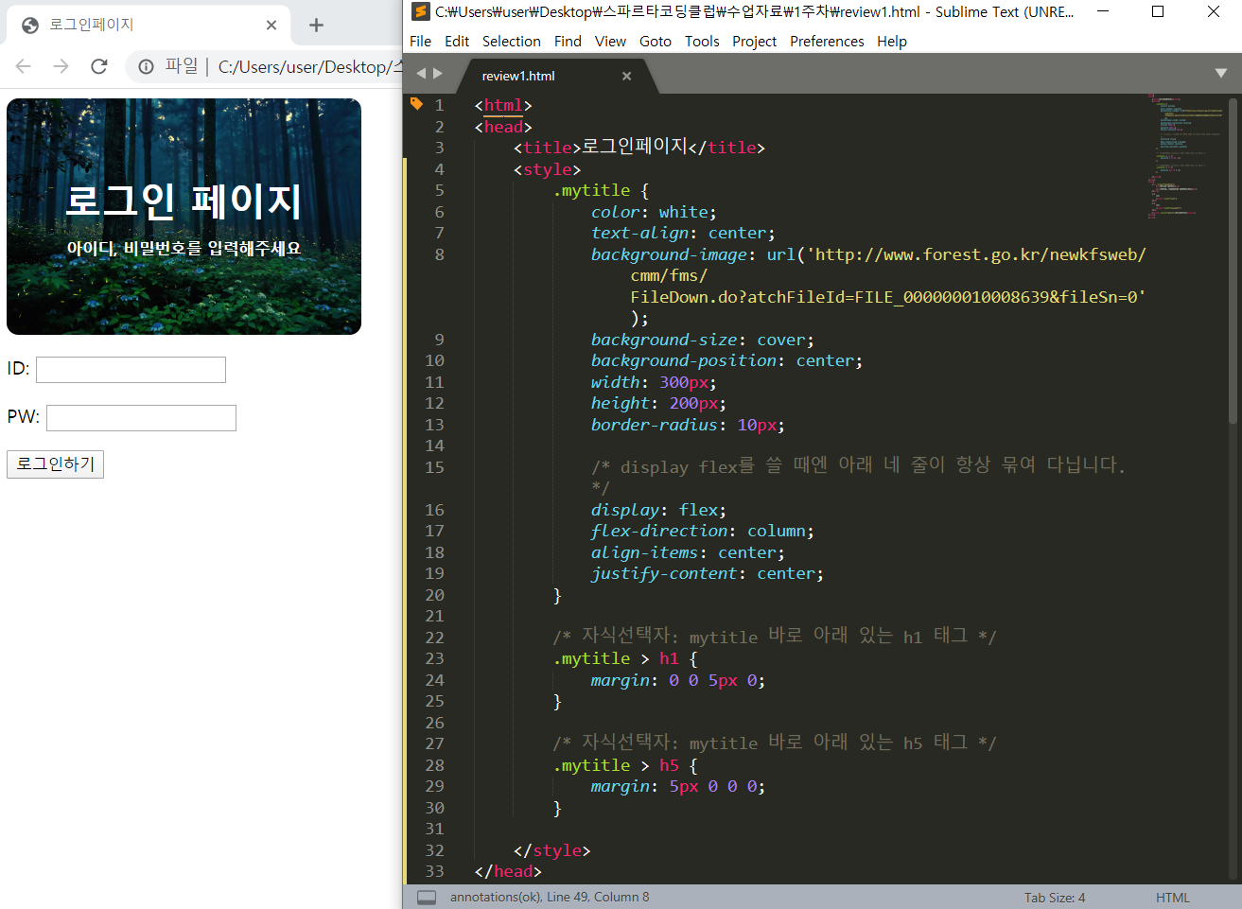

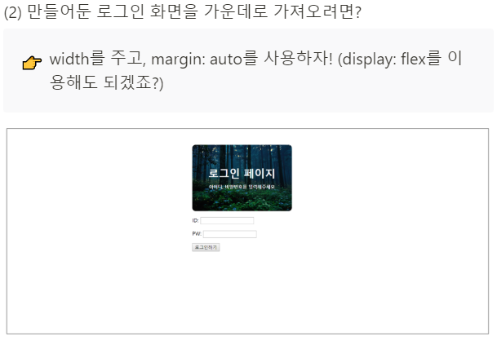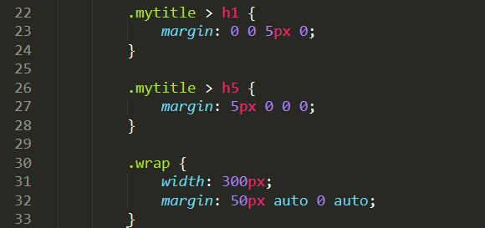

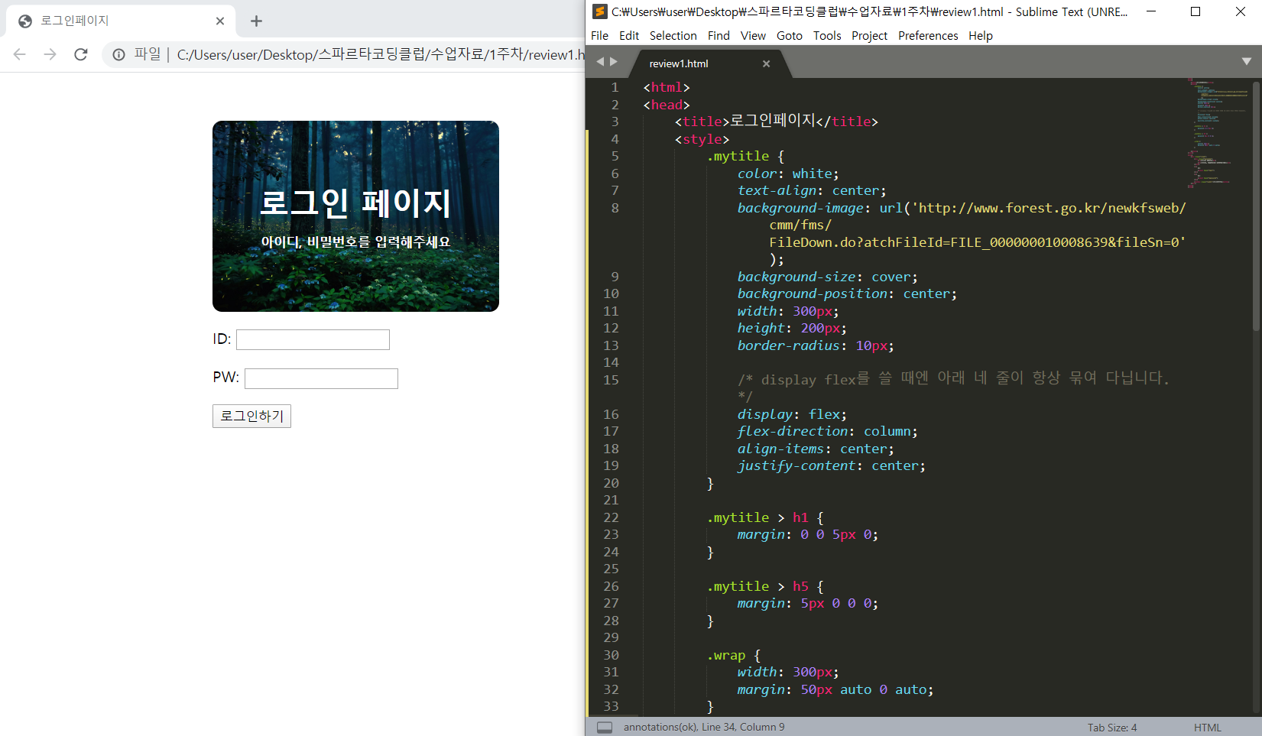

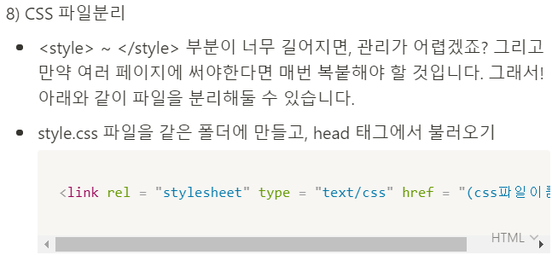

<link rel = "stylesheet" type = "text/css" href = "(css파일이름).css">

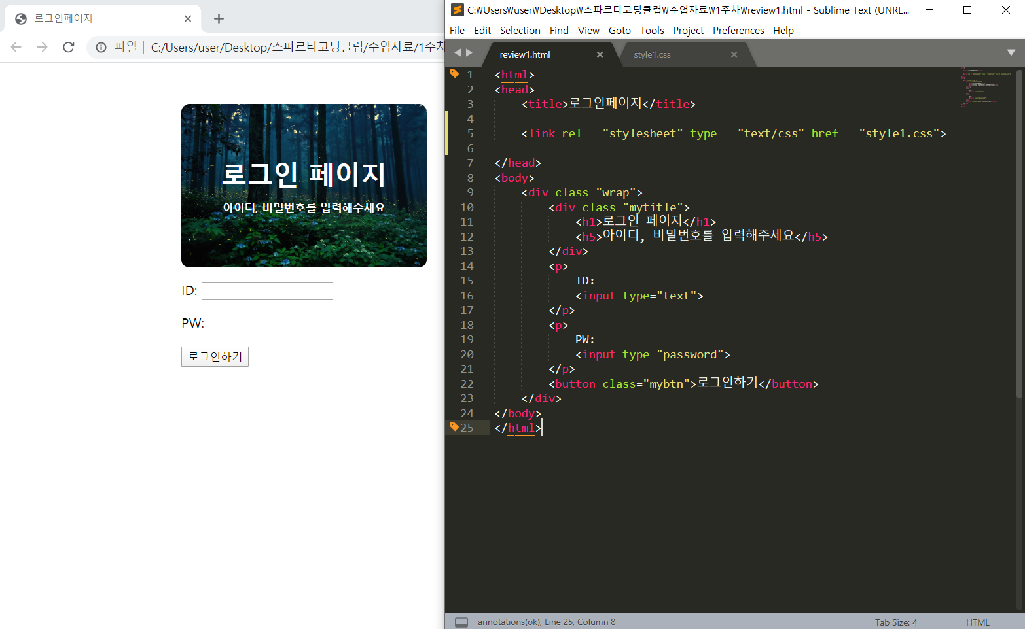

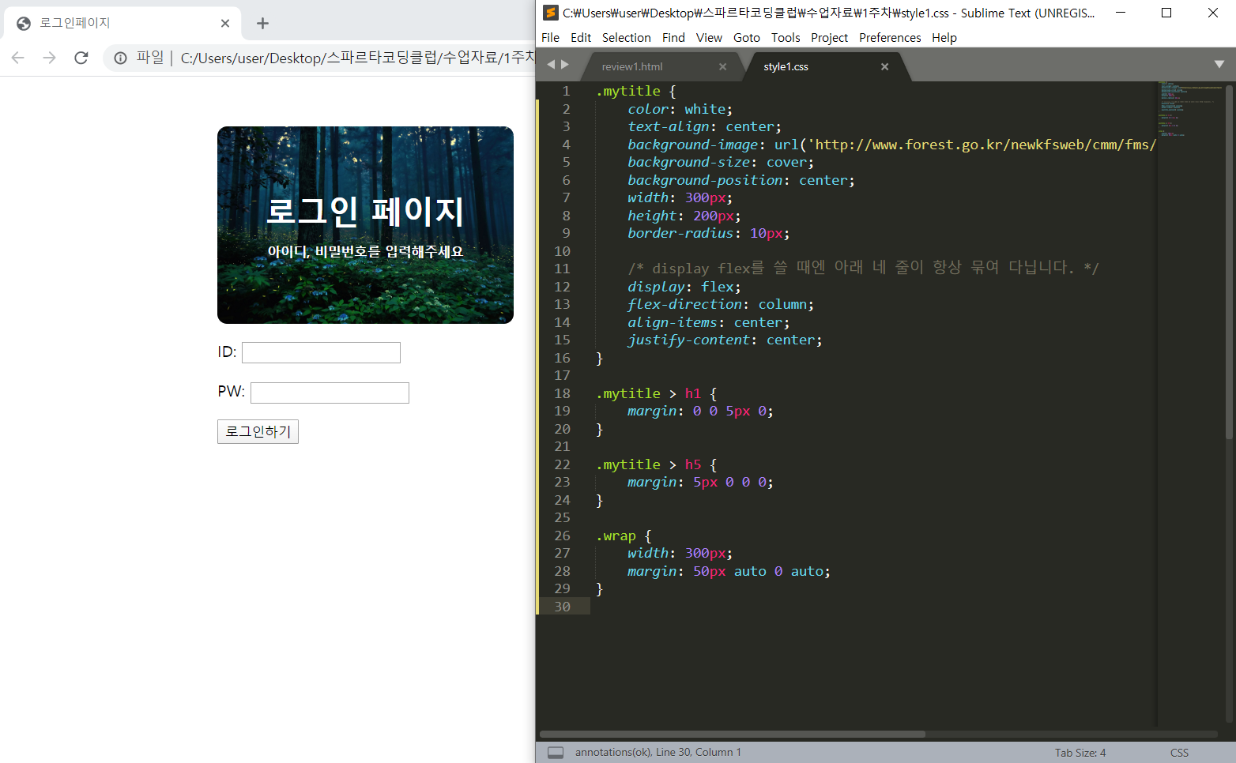

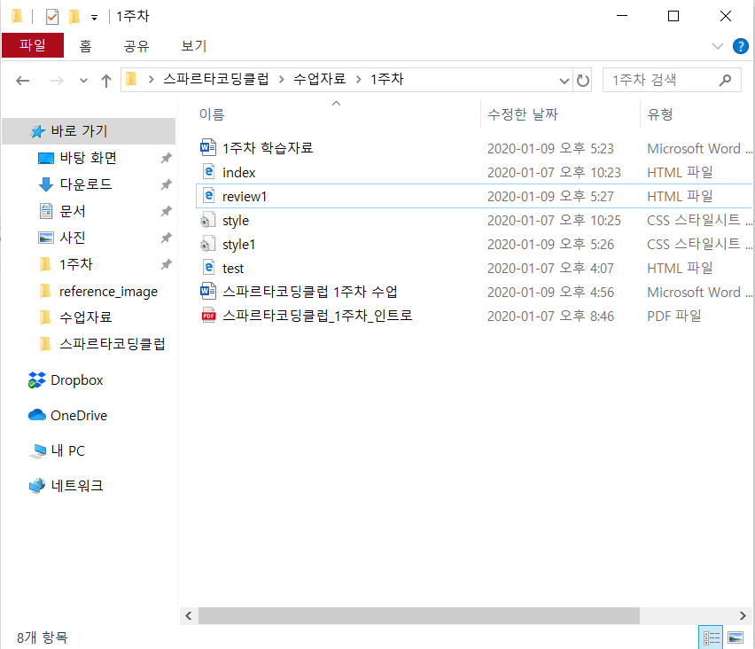

**html(review1.html)과 css(style1.css)파일을 같은 폴더에 저장해야 함

**구글 웹폰트 입히기**

구글 웹폰트: <https://fonts.google.com/?subset=korean>

1. 빨간 부분을 복사해서, <head>~</head>사이에 넣고,
2. CSS에 넣어보세요

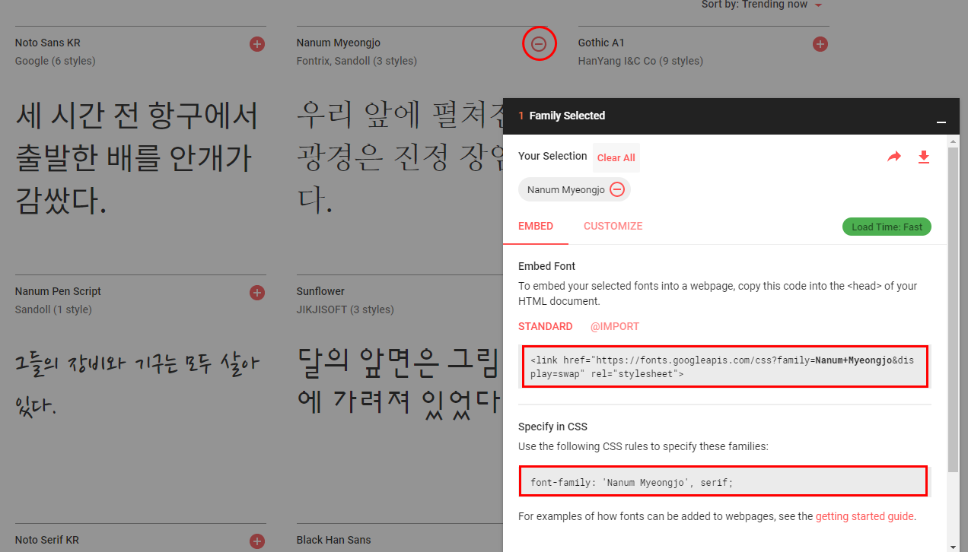

Stylish라는 폰트를 예제로 추가해보면, 아래와 같은 코드를 복사하면 됩니다.

<!-- HTML에 이 부분을 추가하고 -->

<link href="https://fonts.googleapis.com/css?family=Stylish&display=swap" rel="stylesheet">

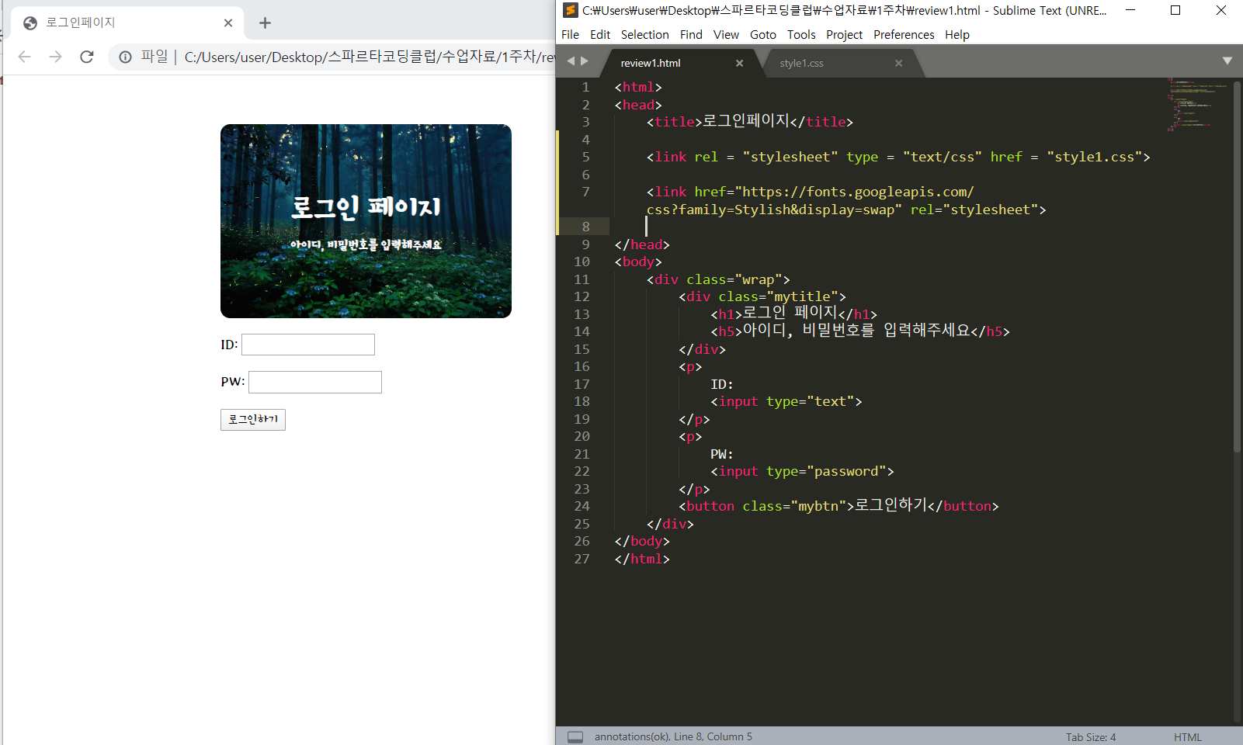

/* CSS에 이 부분을 추가하면 완성! */

* { font-family: 'Stylish', sans-serif; }

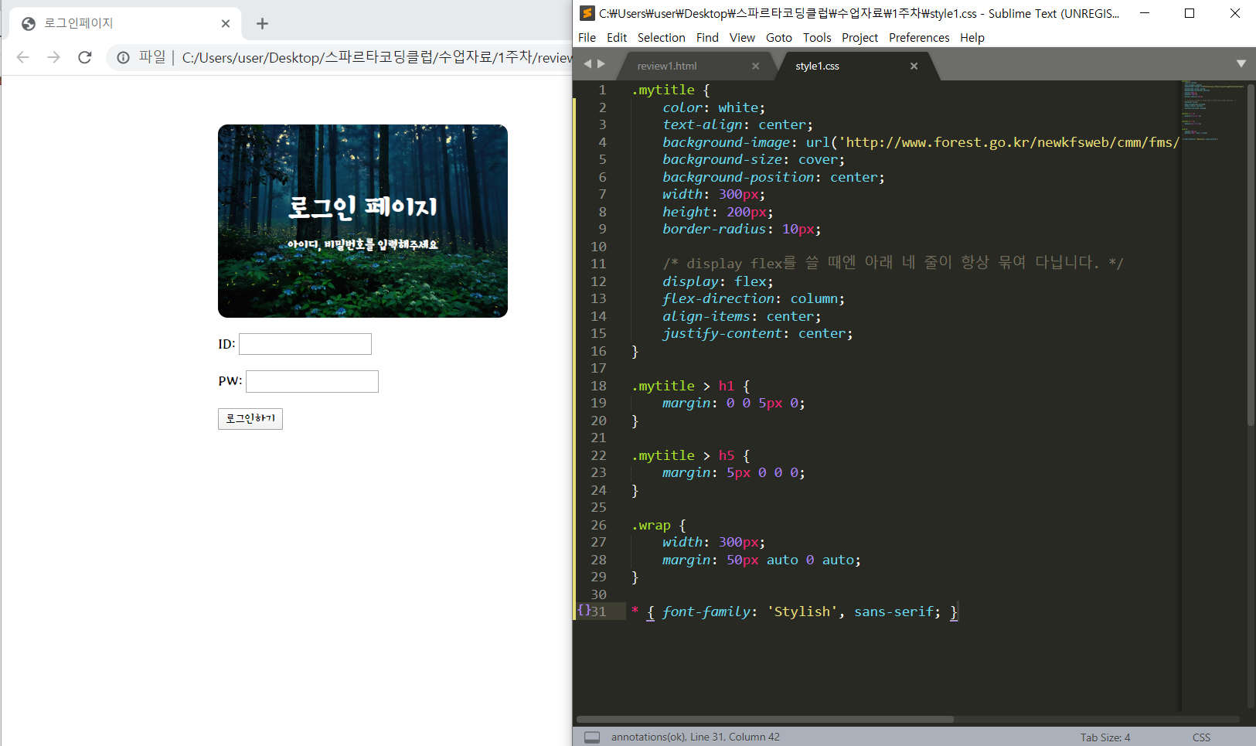

**주석처리하기**

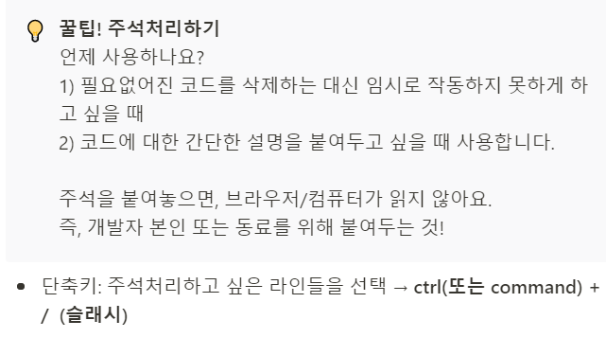

참고: <https://www.jbfactory.net/10916>

